2023年吉林省中考历史真题
一、单项选择题（每小题1分，共10分）
1. 下列选项中、研究北京人、山顶洞人等远古人类最可靠的证据是（ ）
A. 传说 B. 文献 C. 化石 D. 影像
2. 科举制度的创立是中国古代选官制度的一大变革，其选拔官员的主要标准是（ ）
A. 血缘 B. 门第 C. 才学 D. 军功
3. 如果让你讲述中华民族反抗外来侵略的历史小故事，可以选择的内容是（ ）
A. 卫青北击匈奴 B. 岳飞抗金 C. 文天祥抗元 D. 戚继光抗倭
4. “李鸿章创办江南机器制造总局，张之洞创办汉阳铁厂”这属于洋务运动（ ）
A 背景 B. 内容 C. 结果 D. 影响
5. 为推翻国民党的独裁统治，中国共产党进行了坚决的斗争。符合这一主题的战役是（ ）
A. 汀泗桥战役 B. 平型关大捷 C. 百团大战 D. 辽沈战役
6. 1997年7月1日，中华人民共和国政府对香港恢复行使主权。取得这一重大成就根本原因是（ ）
A. 中国综合国力的增强 B. “一国两制”构思的正确指导
C. 中华民族的共同心愿 D. 中英双方的共同努力
7. 邓稼先的一生是为新中国的科学事业默默奉献的一生，他所从事的研究（ ）
A. 打破了有核大国的核垄断 B. 保障了我国的粮食安全
C. 开创了治疗疟疾的新方法 D. 开启了我国的飞天之旅
8. 奥林匹亚神庙中的宙斯像是古代世界七大奇迹之一，它所代表的古典文明产生的地域是（ ）
A. 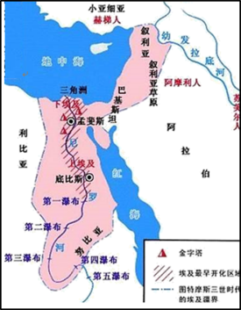 B. 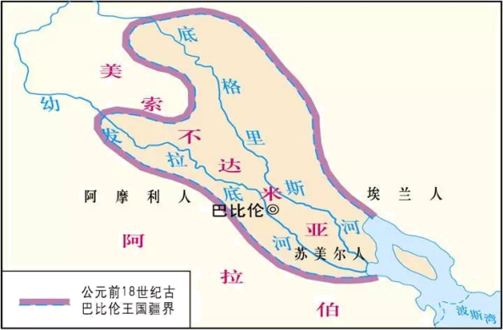
C. 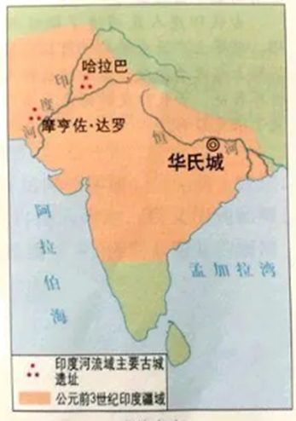 D. 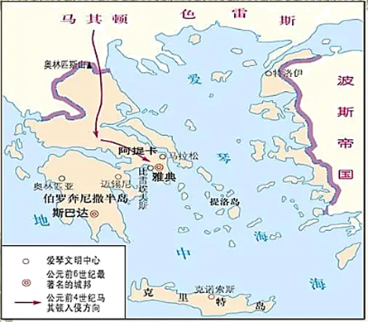
9. 某文献宣扬天赋人权的思想，“事实上，天赋人权的享有者不包括黑人和印第安人”该文献是（ ）
A. 《权利法案》 B. 《独立宣言》
C. 《人权宣言》 D. 《解放黑人奴隶宣言》
10. “农民可以自由买卖纳税后的剩余产品，实行自由贸易；允许私人经营中小企业；实行按劳取酬的工资制。”该内容反映的是（ ）
A. 战时共产主义政策 B. 新经济政策
C. 苏联模式 D. 赫鲁晓夫改革
二、归纳列举题（共15分）
11. 根据下列提示写出相对应的中国古代文明成果的名称。
（1）老子，道家经典——
（2）李冰，水利工程——
（3）司马迁，史学名著——
（4）关汉卿，杂剧名篇——
（5）曹雪芹，长篇小说——
12. 列举近代史上列强割占了中国领土的三次侵华战争。
13. 根据下列提示写出相对应内容。
（1）中国人民当家作主的根本政治制度——
（2）周恩来在万隆会议上提出的外交方针——
（3）明确提出建立社会主义市场经济体制的会议——
14. 根据下列提示写出相对应的历史人物。
（1）东罗马皇帝，主持编纂《罗马民法大全》——
（2）法国政治家、主持制定民法典——
（3）无产阶级革命家，起草《共产党宣言》——
（4）美国总统，摆脱经济大危机——
三、材料分析题（共20分）
15. 生产工具是生产力重要组成部分。阅读下列图文材料，回答问题。
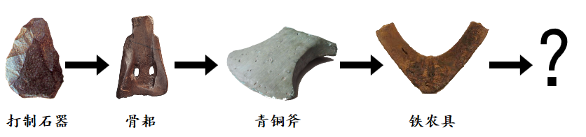
（1）以上图示中，河姆渡人使用的生产工具的名称是什么？
（2）铸造“青铜斧”的工艺繁荣于哪个历史时期？
（3）“铁农具”出现于春秋后期，它的出现有什么意义？请写出一点。
（4）如果“？”代表唐朝时期农业生产工具，它可能是什么？请写出两例。
（5）劳动人民在生产实践中既善于发明革新又善于总结经验。中国古代总结生产经验的著作有哪些？请写出一部。
（6）依据上述图文，总结生产工具变化的趋势。
16. 自中国共产党成立以来，一直与人民群众同呼吸、共命运，创造了一个又一个奇迹。阅读下列图文材料，回答问题。
材料一：作为我党早期“农民运动之王”的毛泽东，心中十分清楚中国革命的基本问题是农民问题，因为土地是农民的命根子，是群众的根本利益所在。
——熊华源《毛泽东、朱德共同创建井冈山革命根据地的历史贡献》
材料二：
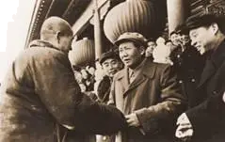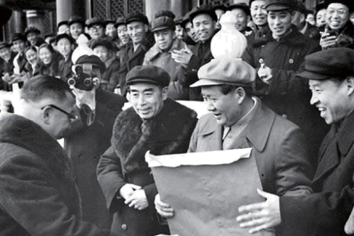
农业实现合作化后 工商业实现全行业公私合营后
农民代表向党中央和毛主席报喜 工商界代表向党中央和毛主席报喜
材料三：这奇迹、是我国人民完全依靠自己的设计、自己的设备，自己的技术力量创造出来的。……大庆人……用了短短三年时间，建成了一个现代化的石油企业。
——摘编自《人民日报》1964年10月1日
（1）材料一中，毛泽东认为“中国革命的基本问题”是什么？为解决该问题，中国共产党在新民主主义革命时期实行了不同的土地政策，请写出两例。
（2）材料二中“报喜”的场面与哪次重大社会变革有关？
（3）材料三中的“奇迹”体现了“大庆人”的什么精神？“大庆人”中被誉为“铁人”的是谁？
（4）结合上述材料和所学知识，分析中国共产党在革命和建设中不断取得成就的原因，请写出一点。
17. 人类文明的发展历经波折与劫难，又不断焕发新的生机，阅读下列材料，回答问题。
材料一：纳尔美尔法老石碑是古埃及文明的象征。……石碑上还刻有文字，这些文字记录了埃及王朝时代始于公元前3100年左右
——摘编自曹顺仙《世界文明史》
材料二：1952年，纳赛尔领导了埃及革命，推翻了殖民国家扶持的封建王朝，次年埃及成立了共和国。共和国进一步消除殖民主义思想，复兴民族文化。
——改编自《义务教育教科书世界历史九年级下册》
材料三：“非暴力”是甘地不断挖掘、倡导、吸收本土文化，以及西方思想资源后“再造”与“发现”的，已成为印度文化的一个典型符号。
——改编自周骅《圣俗之间：甘地宗教哲学的特征》
（1）材料一中的“石碑上还刻有文字”，刻的是哪种古老文字？
（2）材料二中的“殖民国家”指的是哪个国家？
（3）材料三中，甘地的“非暴力”思想在哪一运动中得到了充分体现？在他吸收的“本土文化”中，源于古印度的等级制度是什么？
（4）材料二和材料三反映了现代埃及和印度对民族文化都持有怎样的态度？
（5）古埃及与古印度文明的中断，现代埃及与印度历史的变迁，带给你哪些启示？请写出一点。
四、综合探究题（共15分）
18. 近代以来，中国人为民族崛起披荆斩棘，砥砺前行。结合所学知识，回答下列问题。
【推翻旧世界——争取民族独立】
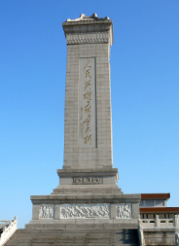
素材：人民英雄纪念碑，碑座四周刻有虎门销烟、金田起义、武昌起义、五四运动、南昌起义、抗日游击战、胜利渡长江、支援前线、欢迎人民解放军等为主题的浮雕。
（1）分别写出浮雕中由地主阶级、农民阶级和资产阶级领导的事件名称。
（2）为“胜利渡长江、支援前线、欢迎人民解放军”三幅浮雕内容归纳一个学习主题。
【建设新中国——追求国家富强】
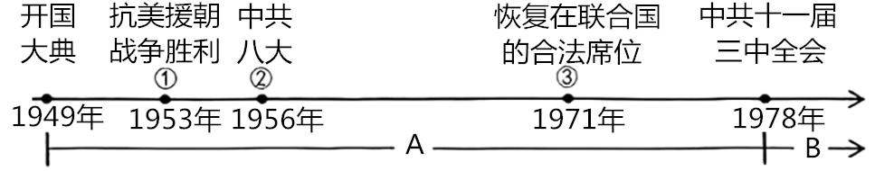
（3）A时间段①一③所对应的事件中，提高新中国国际地位的有哪些？写出事件的序号。
（4）在B时间段中，以邓小平为代表的中国共产党人开辟了什么道路？
【畅谈中国梦——实现民族复兴】
（5）为了将来更好地参与国家建设，你应该树立怎样的理想？
19. 在历史发展进程中，人类总是在评价中反思，在反思中进步，结合所学知识，回答下列问题。
素材 |  | 影响（每小题写出一点）
帝国扩张 | 亚历山大东征 | 积极：促进了东西方文化的大交汇等，
帝国扩张 | 亚历山大东征 | （1）消极：___________
新航路开辟 | 哥伦布、麦哲伦等人的探寻活动 | （2）积极：___________
新航路开辟 | 哥伦布、麦哲伦等人的探寻活动 | 消极：欧洲国家走上殖民扩张道路等。
工业革命 | 蒸汽机、内燃机等一系列发明成果的应用 | （3）积极：___________
工业革命 | 酸雨、城市垃圾、工人破坏机器 | （4）消极：___________
世界大战 | （5）写出欧洲战场上的战役一例：__________ | 造成了大量人员伤亡、财产损失；客观上促使各国反思战争的危害，推动国际组织的建立等
世界大战 | （6）二战后，人类为了构建世界和平而成立的影响最大的国际组织：__________ | 造成了大量人员伤亡、财产损失；客观上促使各国反思战争的危害，推动国际组织的建立等
（7）你认为评价历史事件的原则或方法有哪些？请写出一点。

